Manual
Como agendar um Atendimento Psicopedagógico

Após consultar a disponibilidade de horários no calendário divulgado no link:
https://outlook.office365.com/owa/calendar/aaa94400b96c4d37add65c3ffba83c5a@udesc.br/80ae76a0fea043dfbdf4f379811d38173494473072375586063/calendar.html
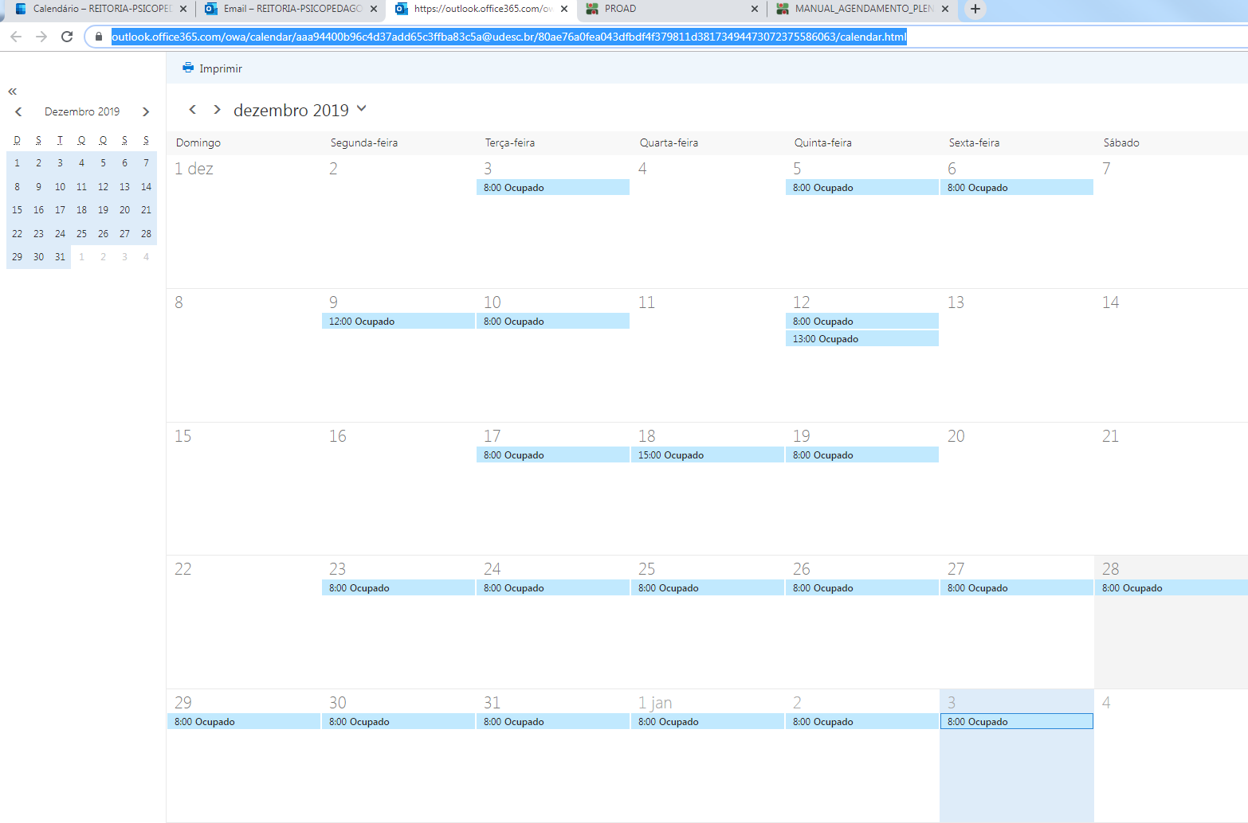
Escolha uma data e horário disponíveis de segunda a sexta-feira das 9h às 15h para atendimento no Itacorubi (Campus I)
Para os estudantes dos Centros distantes, fora do Campus I ou que não possam vir até o Itacorubi para atendimento, favor entrar em contato com a psicopedagoga por e-mail para agendar.
e-mail: luciana.garcia@udesc.br

- Aguarde a confirmação do agendamento por e-mail, no prazo de um dia útil
(Os dados de agendamento não serão divulgados e/ou publicados no site ou na agenda, permanecendo em sigilo)

• Abra seu e-mail do Office365, vá até ícone do calendário no canto inferior esquerdo do e-mail, conforme figura
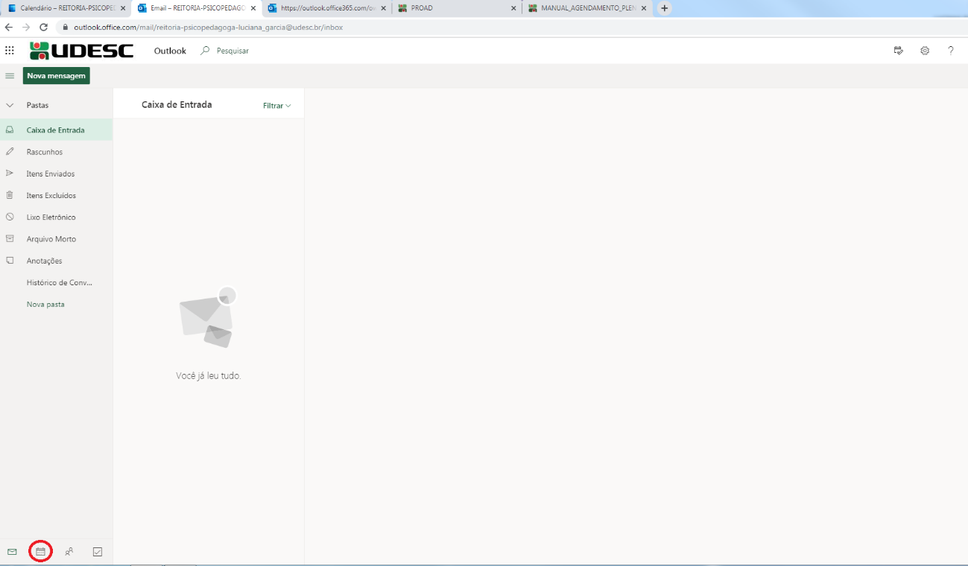
• No seu calendário, dê um clique duplo sobre o dia de sua preferência para abrir a Edição do evento
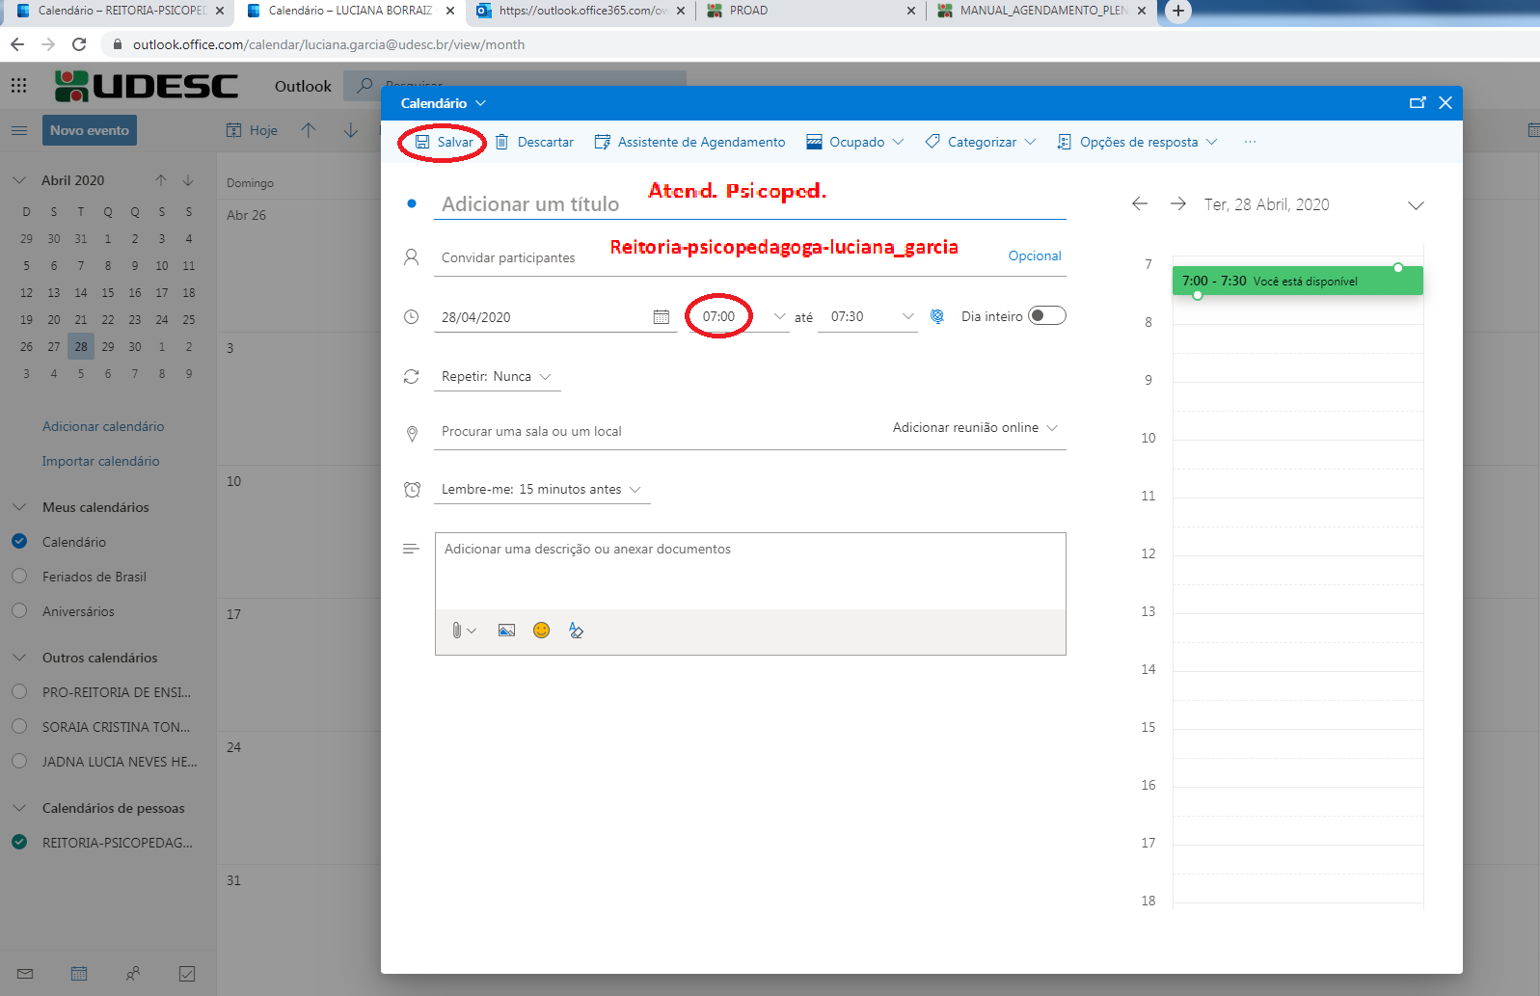
- Adicionar um título: Atend. Psicoped.
- Convidar participante: reitoria-psicopedagoga-luciana_garcia
- Escolher horário
- Após preencher os campos descritos acima, Salvar (no canto superior esquerdo desta tela)

